Escola Municipal de Educação Básica Augustinho Marcon
Catanduvas (SC), agosto de 2020.
Diretora: Tatiana M. Tatiana M. Bittencourt Menegat
Assessora Técnica-Pedagógica: Maristela Apª Borella Baraúna
Assessora Técnica-Administrativa: Margarete Petter Dutra
Professora: Franciely Amaro Ferreira
Disciplina: PROSEDI
Turma: 1° ano- Vespertino

AULA 03- SEQUÊNCIA DIDÁTICA: A LUDICIDADE NOS CONTOS DE FADAS 03/08/2020 A 07/08/2020

ORIGAMI DA CHAPEUZINHO VERMELHO E DO LOBO

OBJETIVO DA ATIVIDADE: O ORIGAMI PERMITE O ESTÍMULO DA CRIATIVIDADE, AUMENTO DA CAPACIDADE DE CONCENTRAÇÃO, DESENVOLVIMENTO DA COORDENAÇÃO MOTORA E MOTRICIDADE FINA.

1° PASSO: FAÇA 2 CÍRCULOS UM MAIOR E OUTRO MENOR, DEPOIS RECORTE-OS E PINTE UM DOS LADOS DE VERMELHO.
2° PASSO: COM O CÍRCULO MENOR FAÇA A FACE DA CHAPEUZINHO:
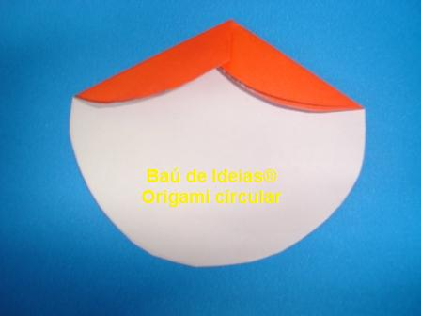
3° PASSO: COM O CÍRCULO MAIOR FAÇA O CORPO DA CHAPEUZINHO:
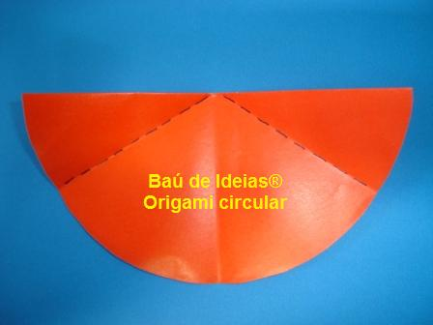
4° PASSO: AGORA, DESENHE OS OLHOS, A BOCA, O NARIZ, OS BRAÇOS E AS PERNAS DA CHAPEUZINHO.
O ORIGAMI DA CHAPEUZINHO VOCÊ PODE ENCONTRAR NESSE LINK: https://www.youtube.com/watch?v=5q4DCd8gbFE

TAMBÉM COMO SUGESTÃO SEGUE O ORIGAMI DO LOBO, NESTE CASO USE UM QUADRADO PARA INICIAR A DOBRADURA.

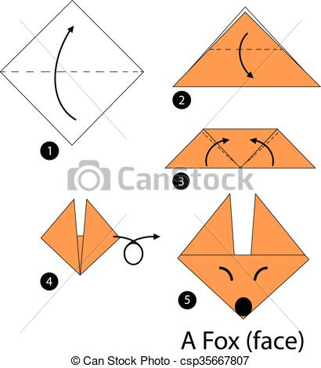 BOA ATIVIDADE!

